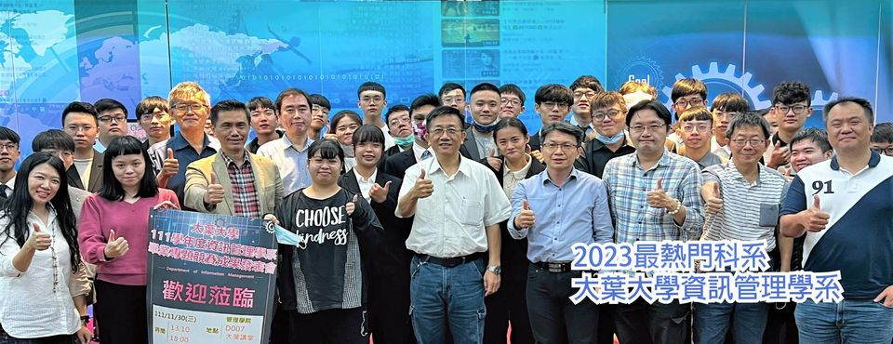

May, 2023



[填入你的姓名]

# 備審資料

**Report prepared by:**

目錄

備審資料

修課紀錄 3

學習成果 4

多元表現 5

學習歷程自述 6

其他 7

補充資料 8

## 修課紀錄

[置入你的照片]

|  |
| --- |
| [置入你的高中成績或針對成績做簡單的敘述] |

## 學習成果

[置入高中階段相關書面報告、實作作品照片、連結或影片等]

## 多元表現

|  |  |
| --- | --- |
|  |  |
|  |  |
| 高中自主學習計畫與成果 | [撰寫你的自主學習計畫與成果、多元表現綜整心得] |
|  |  |
| 多元表現 綜整心得 | [陳述有關學習事證、陳述學習規劃、學習動機、學習過程或學習成果等之心得感想] |

## 學習歷程自述

[說明想要選讀本系動機]

[如果有，置入有相關證明佐證就讀動機]

就讀動機e

## 其他

[置入與前項無重複且有助於審查之資料或證明，可用文字或圖片呈現]

## 補充資料

[可放置一些生活或社團照片]